

*Национальный исследовательский университет ИТМО   
(Университет ИТМО)*

*Факультет систем управления и робототехники*

Дисциплина: Автоматизированное управление промышленными объектами

**Отчет по выполнению задания №1**

**Работа со стендом на базе Olimex ESP32-evb**

Студенты:

*Евстигнеев Д.*

*Яшник А.*

*Иванова Д. (R34352)*

*Коликов С.*

*Ломакин А.*

Группа: *R34423*

Преподаватель:

*Крылова А.А.*

Санкт-Петербург

2022

# Цель работы:

Получить опыт управления системой на основе платы Olimex ESP32-evb. Система представляет собой три сосуда с жидкостью, в каждом сосуде находится датчик температуры, миксер (перемешиватель), а также есть насосы, перекачивающие воду из крайних сосудов в центральный, с датчиком объёма перекаченной воды.

# Используемое оборудование:

* Описанная система на базе Olimex ESP32-evb.
* Ноутбук со средой разработки VS Code и дополнительными библиотеками.

# Выполнение:

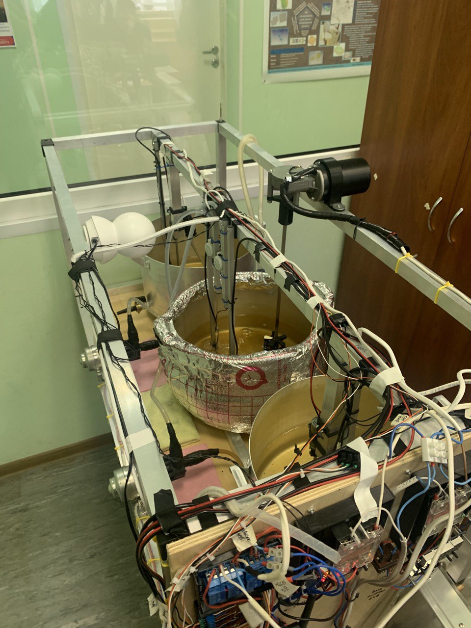

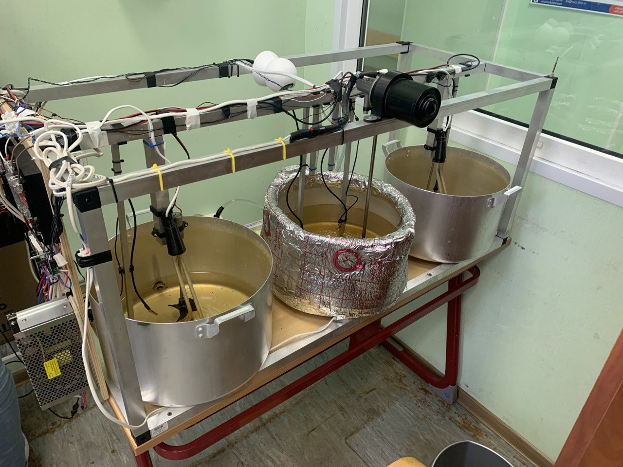

Фото стенда

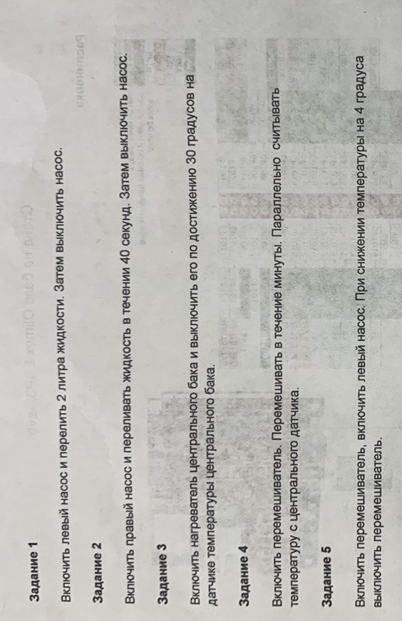

#include <Arduino.h>

int PUMP_L_P = 32;

int F_L_P=14;

int PUMP_R_P=33;

int F_R_P=15;

int H_P=27;

int M_P=26;

int T=4;

int i=0;

void non(){

i=i+1;

}

void setup() {

pinMode(PUMP_L_P, OUTPUT);

pinMode(F_L_P, INPUT_PULLUP);

pinMode(PUMP_R_P, OUTPUT);

pinMode(F_R_P, INPUT_PULLUP);

pinMode(H_P, OUTPUT);

pinMode(M_P, OUTPUT);

pinMode(T, OUTPUT);

digitalWrite(PUMP_L_P, HIGH);

digitalWrite(PUMP_R_P, HIGH);

digitalWrite(H_P, HIGH);

digitalWrite(M_P, HIGH);

attachInterrupt(F_L_P, non, FALLING);

Serial.begin(9600);

}

void loop() {

if (i<=20000) {

digitalWrite(PUMP_L_P, LOW);

}

else {

digitalWrite(PUMP_L_P, HIGH);

}

i++;

Serial.println(i);

}

#include <Arduino.h>

int PUMP_L_P = 32;

int F_L_P=14;

int PUMP_R_P=33;

int F_R_P=15;

int H_P=27;

int M_P=26;

int T=4;

int i=0;

bool flag = 1;

void non(){

i=i+1;

}

void setup() {

pinMode(PUMP_L_P, OUTPUT);

pinMode(F_L_P, INPUT_PULLUP);

pinMode(PUMP_R_P, OUTPUT);

pinMode(F_R_P, INPUT_PULLUP);

pinMode(H_P, OUTPUT);

pinMode(M_P, OUTPUT);

pinMode(T, OUTPUT);

digitalWrite(PUMP_L_P, HIGH);

digitalWrite(PUMP_R_P, HIGH);

digitalWrite(H_P, HIGH);

digitalWrite(M_P, HIGH);

attachInterrupt(F_L_P, non, FALLING);

Serial.begin(9600);

}

void loop() {

if (flag) {

digitalWrite(PUMP_R_P, LOW);

delay(10000);

digitalWrite(PUMP_R_P, HIGH);

flag = 0;

}

}

#include <Arduino.h>

#include <DallasTemperature.h>

int PUMP_L_P = 32;

int F_L_P=14;

int PUMP_R_P=33;

int F_R_P=15;

int H_P=27;

int M_P=26;

int T=4;

int i=0;

bool flag = 1;

OneWire oneWire(T);

DallasTemperature sensor(&oneWire);

float temperature;

byte adrCenter[8] = {0x28, 0x3d, 0x30, 0x7, 0xd6, 0x1, 0x3c, 0xaa};

void non(){

i=i+1;

}

void setup() {

pinMode(PUMP_L_P, OUTPUT);

pinMode(F_L_P, INPUT_PULLUP);

pinMode(PUMP_R_P, OUTPUT);

pinMode(F_R_P, INPUT_PULLUP);

pinMode(H_P, OUTPUT);

pinMode(M_P, OUTPUT);

pinMode(T, OUTPUT);

digitalWrite(PUMP_L_P, HIGH);

digitalWrite(PUMP_R_P, HIGH);

digitalWrite(H_P, LOW);

digitalWrite(M_P, HIGH);

attachInterrupt(F_L_P, non, FALLING);

Serial.begin(9600);

sensor.setResolution(12);

}

void loop() {

sensor.requestTemperatures();

temperature = sensor.getTempC(adrCenter);

if (temperature >= float(30))

{

digitalWrite(H_P, HIGH);

Serial.println("the end");

}

Serial.println(temperature);

}

#include <Arduino.h>

#include <DallasTemperature.h>

#include <TimerMs.h>

int PUMP_L_P = 32;

int F_L_P=14;

int PUMP_R_P=33;

int F_R_P=15;

int H_P=27;

int M_P=26;

int T=4;

int i=0;

bool flag = 1;

OneWire oneWire(T);

DallasTemperature sensor(&oneWire);

float temperature;

float current_temperature;

TimerMs tmr(20000, 0, 1);

byte adrCenter[8] = {0x28, 0x3d, 0x30, 0x7, 0xd6, 0x1, 0x3c, 0xaa};

void non(){

i=i+1;

}

void setup() {

pinMode(PUMP_L_P, OUTPUT);

pinMode(F_L_P, INPUT_PULLUP);

pinMode(PUMP_R_P, OUTPUT);

pinMode(F_R_P, INPUT_PULLUP);

pinMode(H_P, OUTPUT);

pinMode(M_P, OUTPUT);

pinMode(T, OUTPUT);

digitalWrite(PUMP_L_P, HIGH);

digitalWrite(PUMP_R_P, HIGH);

digitalWrite(H_P, HIGH);

digitalWrite(M_P, HIGH);

attachInterrupt(F_L_P, non, FALLING);

Serial.begin(9600);

sensor.setResolution(12);

//tmr.setPeriodMode();

}

void loop() {

if (flag)

{

digitalWrite(PUMP_R_P, LOW);

digitalWrite(M_P, LOW);

flag = 0;

sensor.requestTemperatures();

current_temperature = sensor.getTempC(adrCenter);

}

if (temperature <= current_temperature - 3.0)

{

digitalWrite(M_P, HIGH);

digitalWrite(PUMP_R_P, HIGH);

Serial.println("the end");

}

sensor.requestTemperatures();

temperature = sensor.getTempC(adrCenter);

Serial.println(temperature);

}

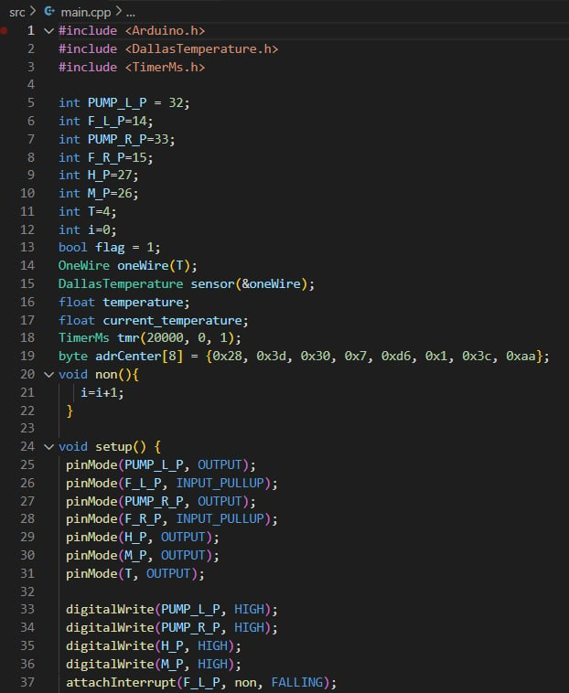

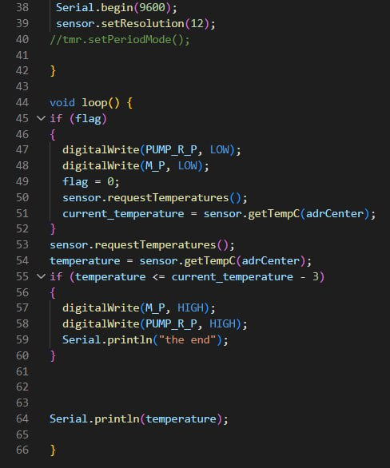

# Выводы:

В ходе лабораторной работы мы познакомились с довольно необычной системой на основе Olimex ESP32-evb. В процессе решения самой первой задачи мы столкнулись с некоторыми проблемами, вроде понимания принципа написания кода, подключения библиотек или инвертированных

реле системы, но преподаватель со всеми нашими вопросами нам помогла и следующие задания пошли очень просто. В целом, мы получили очень хороший опыт взаимодействия с незнакомой системой с использованием новых инструментов.